Podemos explicar

1 - **__construct()** e **__destruct()**. São os métodos executados assim que a classe da página é iniciada e finalizada. Um é responsável por renderizar o header da página e outro renderiza o footer

2 - **setData()**. Define as variáveis informadas em nosso template

3 - **setTpl()**. Esse método espera três parâmetros

$name: É o nome do arquivo HTML que queremos renderizar

$data: É um array, onde recebemos os dados ou variáveis que queremos mostrar na página

$returnHtml: É um booleano, que define se o HTML vai ser escrito ou interpretado

Primeiramente, definimos os dados ou variáveis que iremos exibir na tela usando o método **setData()**, que utiliza o método **assign()**, nativo do RainTpl

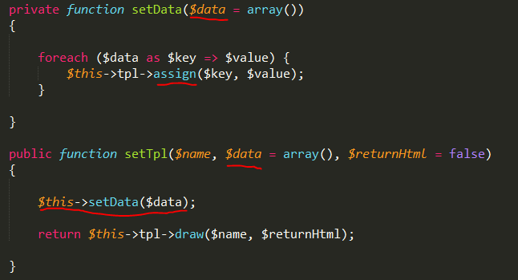

Depois, retornamos a chamada da página propriamente dita, com o método **draw()**, também nativo do RainTpl

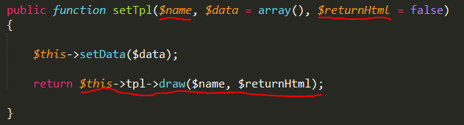

Assim, conseguimos renderizar a página HTML dinâmica